**实验3：基于UDP服务设计可靠传输协议并编程实现**

**实验3-4**

# 实验要求

基于给定的实验测试环境，通过改变延迟时间和丢包率，完成下面3组性能对比实验：（1）停等机制与滑动窗口机制性能对比；（2）滑动窗口机制中不同窗口大小对性能的影响；（3）有拥塞控制和无拥塞控制的性能比较。

(1)实现单向传输。

(2)对于每一个任务要求给出详细的协议设计。

(3)给出实现的拥塞控制算法的原理说明。

(4)完成给定测试文件的传输，显示传输时间和平均吞吐率。

(5)性能测试指标：吞吐率、时延，给出图形结果并进行分析。

(6)完成详细的实验报告（每个任务完成一份）。

(7)编写的程序应结构清晰，具有较好的可读性。

(8)提交程序源码和实验报告。

# 实验内容

## 停等机制与滑动窗口机制性能对比

设置丢包率为2%，延时为2ms，传送图片1。

停等机制：

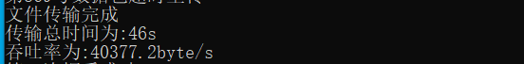

滑动窗口：

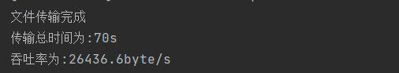

## **有拥塞控制和无拥塞控制的性能比较**

设置丢包率为2%，延时为2ms，传送图片1。

无拥塞控制：



有拥塞控制：

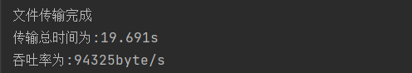

## 滑动窗口机制中不同窗口大小对性能的影响

### 窗口大小分别为MSS、2*MSS、4*MSS、8*MSS、16*MSS